**TÀI LIỆU THIẾT KẾ HƯỚNG ĐỐI TƯỢNG (MÔ HÌNH LỚP)**

Nhóm 14-DHKTPM12A - Thành viên nhóm (14)

1. Trần Hồng Lê
2. Tô Công Tuyển
3. Phan Ngọc Để

Tên ứng dụng: CHƯƠNG TRÌNH QUẢN LÝ MUA BÁN LINH KIỆN

Thời gian thực hiện: Từ 30/07/2018 đến 30/10/2018 (14 tuần)

# **Mô hình lớp (Class Diagram)**

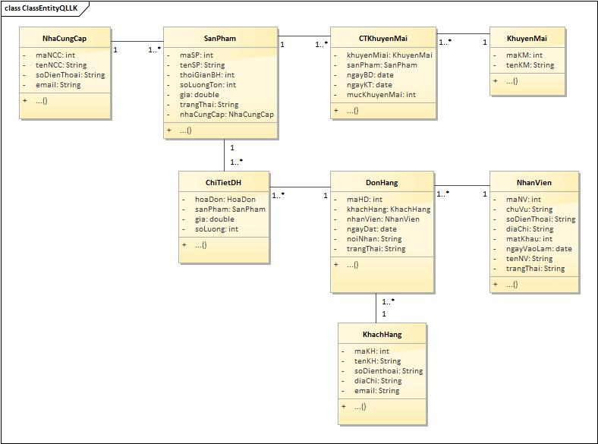

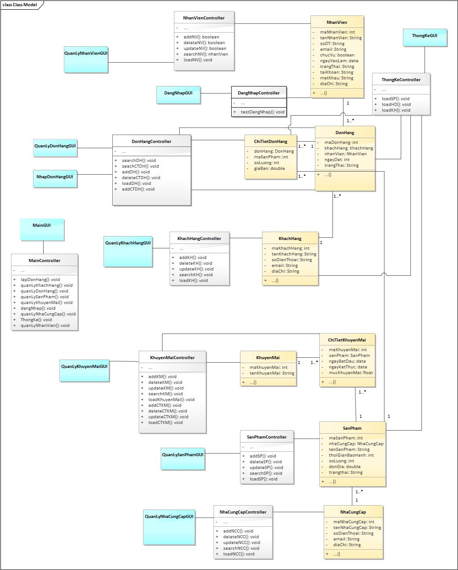

# **Đặc tả Class**

## 2.1. **Lớp Boundary**

|  |  |
| --- | --- |
| **Tên lớp** | **Chức năng** |
| DangNhapGUI | Đăng nhập vào hệ thống |
| MainGUI | Chọn các chức năng chính |
| NhapDonHangGUI | Lập thông tin đơn hàng và thêm, sửa, xóa chi tiết đơn hàng, lưu đơn hàng |
| QuanLyDonHangGUI | Tìm đơn hàng, liệt kê đơn hàng theo trạng thái, liệt kê chi tiết đơn hàng |
| QuanLyKhachHangGUI | Thêm, sửa, xóa, tìm kiếm, liệt kê khách hàng |
| QuanLyKhuyenMaiGUI | Thêm, sửa, xóa, tìm kiếm, liệt kê khuyến mãi |
| QuanLyNhaCungCapGUI | Thêm, sửa, xóa, tìm kiếm, liệt kê nhà cung cấp |
| QuanLyNhanVienGUI | Thêm, sửa, xóa, tìm kiếm, liệt kê nhân viên |
| QuanLySanPhamGUI | Thêm, sửa, xóa, tìm kiếm, liệt kê sản phẩm |
| ThongKeGUI | Chọn chức năng thống kê theo đơn hàng, theo sản phẩm, theo khách hàng |

## 2.2. **Lớp Control**

|  |  |  |  |
| --- | --- | --- | --- |
| **Tên lớp** | **Phương thức và tham số truyền vào** | **Kiểu dữ liệu trả về** | **Chức năng** |
| DangNhapController | testDangNhap(ActionEvent event) | Void | Kiểm tra tài khoản, mật khẩu |
| DonHangController | addDH(ActionEvent event) | Void | Thêm đơn hàng |
| loadDH() | Void | Liệt kê đơn hàng |
| searchDH() | Void | Tìm kiếm đơn hàng |
| addCTDH(ActionEvent event) | Void | Thêm chi tiết đơn hàng |
| updataCTDH(ActionEvent event) | Void | Cập nhật chi tiết đơn hàng |
| deleteCTDH(ActionEvent event) | Void | Xóa chi tiết đơn hàng |
| loadCTDH() | Void | Liệt kê chi tiết đơn hàng |
| KhachHangController | addKH(ActionEvent event) | Void | Thêm khách hàng |
| loadKH() | Void | Liệt kê khách hàng |
| updateKH(ActionEvent event) | Void | Cập nhật thông tin khách hàng |
| deleteKH(ActionEvent event) | Void | Xóa khách hàng |
| searchKH() | Void | Tìm kiếm khách hàng |
| KhuyenMaiController | addKM(ActionEvent event) | Void | Thêm khuyến mãi |
| loadKM() | Void | Liệt kê khuyến mãi |
| updateKM(ActionEvent event) | Void | Cập nhập thông tin khuyến mãi |
| deleteKM(ActionEvent event) | Void | Xóa khuyến mãi |
| searchKM() | Void | Timf khiếm khuyến mãi |
| addCTKM(ActionEvent event) | Void | Thêm chi tiết khuyến mãi |
| loadCTKM() | Void | Liệt kê chi tiết khuyến mãi |
| updateCTKM(ActionEvent event) | Void | Cập nhật chi tiết khuyến mãi |
| deleteCTKM(ActionEvent event) | Void | Xóa chi tiết khuyến mãi |
| MainController | dangNhap (ActionEvent event) | Void | Chuyển sang giao diện đăng nhập |
| quanLyDonHang(ActionEvent event) | Void | Chuyển sang giao diện đơn hàng |
| quanLyKhachHang(ActionEvent event) | Void | Chuyển sang giao diện khách hàng |
| quanLyKhuyenMai(ActionEvent event) | Void | Chuyển sang giao diện khuyến mãi |
| quanLyNhaCungCap(ActionEvent event) | Void | Chuyển sang giao diện nhà cung cấp |
| quanLyNhanVien (ActionEvent event) | Void | Chuyển sang giao diện nhân viên |
| quanLySanPham (ActionEvent event) | Void | Chuyển sang giao diện sản phẩm |
| thongKe (ActionEvent event) | Void | Chuyển sang giao diện thống kê |
| lapDonHang (ActionEvent event) | Void | Chuyển sang giao diện lập đơn hàng |
| NhaCungCapController | addNCC(ActionEvent event) | Void | Thêm nhà cung cấp |
| loadNCC() | Void | Liệt kê nhà cung cấp |
| updateNCC(ActionEvent event) | Void | Sửa thông tin nhà cung cấp |
| deleteNCC(ActionEvent event) | Void | Xóa nhà cung cấp |
| searchNCC() | Void | Tìm kiếm nhà cung cấp |
| NhanVienController | addNV(ActionEvent event) | Void | Thêm nhân viên |
| loadNV() | Void | Liệt kê nhân viên |
| updateNV(ActionEvent event) | Void | Sửa thông tin nhân viên |
| deleteNV(ActionEvent event) | Void | Xóa nhân viên |
| searchNV() | Void | Tìm kiếm nhân viên |
| SanPhamController | addSP(ActionEvent event) | Void | Thêm sản phẩm |
| loadSP() | Void | Liệt kê sản phẩm |
| updateSP(ActionEvent event) | Void | Sửa sản phẩm |
| deleteSP(ActionEvent event) | Void | Xóa sản phẩm |
| searchSP() | Void | Tìm kiếm sản phẩm |
| ThongKeController | loadSP(ActionEvent event) | Void | Liệt kê sản phẩm bán chạy |
| loadDH(ActionEvent event) | Void | Liệt kê các đơn hàng có tổng tiền cao |
| loadKH(ActionEvent event) | Void | Liệt kê khách hàng tiềm năng |

## 2.3. **Lớp Entity**

|  |  |  |
| --- | --- | --- |
| Tên lớp | Thuộc tính | Kiểu dữ liệu |
| DonHang | maDonHang | int |
| maKhachHang | int |
| maNhanVien | int |
| diaChiGiaoHang | String |
| ngayDatHang | date |
| trangThai | String |
| ChiTietDonHang | maSanPham | int |
| maDonHang | int |
| soLuong | int |
| giaBan | Double |
| NhanVien | maNhanVien | int |
| tenNhanVien | String |
| soDT | String |
| email | String |
| chucVu | String |
| ngayVaoLam | date |
| taiKhoan | String |
| matKhau | String |
| diaChi | String |
| trangThai | String |
| KhachHang | maKhachHang | int |
| tenKhachHang | String |
| soDienThoai | String |
| email | String |
| diaChi | String |
| NhaCungCap | maNhaCungCap | int |
| tenNhaCungCap | String |
| soDienThoai | String |
| email | String |
| diaChi | String |
| SanPham | maSanPham | int |
| maNhaCungCap | int |
| tenSanPham | String |
| thoiGianBaoHanh | date |
| soLuong | int |
| donGia | Double |
| trangThai | String |
| KhuyenMai | maKhuyenMai | int |
| tenKhuyenMai | String |
| ChiTietKhuyenMai | maKhuyenMai | int |
| maSanPham | int |
| ngayBatDau | date |
| ngayKetThuc | date |
| mucKhuyenMai | Double |